|  |  |
| --- | --- |
| IDPracownika | NazwaLekarza |
| S1011 | Maria Nowak |
| S1024 | Jan Kowalski |
| S1045 | Anna Jabłońska |
| S1034 | Marek Potocki |

|  |  |
| --- | --- |
| IDPacjenta | NazwaPacjenta |
| P100 | Anna Jeleń |
| P105 | Jarosław Nicpoń |
| P108 | Joanna Nosek |
| P120 | Jan Kałuża |
| P130 | Jerzy Lis |
| P123 | Olga Nowacka |

|  |  |
| --- | --- |
| IDZabiegu | NazwaZabiegu |
| Z500 | Borowanie |
| Z496 | Lakierowanie |
| Z503 | Usuwanie kamienia |

|  |  |  |  |
| --- | --- | --- | --- |
| DataGodzinaWizyty | IDPracownika | IDPacjenta | IDZabiegu |
| 12.03.2020 10.00 | S1011 | P100 | Z500 |
| 12.03.2020 13.00 | S1011 | P105 | Z496 |
| 14.03.2020 10.00 | S1011 | P108 | Z500 |
| 16.03.2020 17.00 | S1024 | P108 | Z503 |
| 18.03.2020 09.00 | S1045 | P120 | Z500 |
| 20.03.2020 08.00 | S1034 | P130 | Z496 |
| 12.03.2020 15.00 | S1034 | P123 | Z503 |

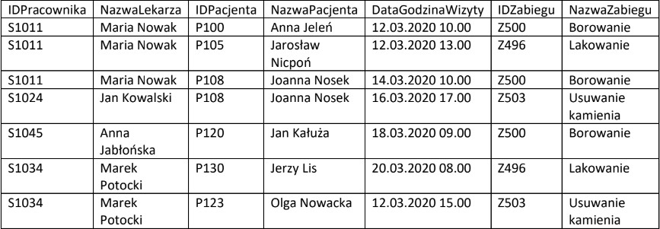

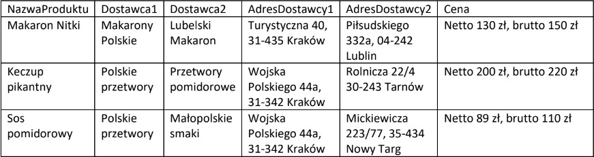

|  |  |  |
| --- | --- | --- |
| IDDostawcy | Dostawca1 | AdresDostawcy1 |
| 1 | Makarony Polskie | Turystyczna 40, 31-435 Kraków |
| 2 | Polskie przetwory | Wojska Polskiego 44a, 31-342 Kraków |
| 3 | Lubelski Makaron | Piłsudskiego 332a, 04-242 Lublin |
| 4 | Przetwory Pomidorowe | Rolnicza 22/4 30-243 Tarnów |
| 5 | Małopolskie smaki | Mickiewicza 223/77, 35-434 Nowy Targ |
|  |  | |

|  |  |  |
| --- | --- | --- |
| IDProduktu | NazwaProduktu | Cena |
| 1 | Makaron nitki | Netto 130 zł, brutto 150 zł |
| 2 | Keczup pikantny | Netto 200 zł, brutto 220 zł |
| 3 | Sos pomidorowy | Netto 89 zł, brutto 110 zł |

|  |  |  |  |
| --- | --- | --- | --- |
| IDProduktu | IDDostawcy1 | IDDostawcy2 | Cena |
| 1 | 1 | 3 | Netto 130 zł, brutto 150 zł |
| 2 | 2 | 4 | Netto 200 zł, brutto 220 zł |
| 3 | 2 | 5 | Netto 89 zł, brutto 110 zł |